Санкт-Петербургский государственный университет

***СИДОРОВА Любовь Дмитриевна***

**Выпускная квалификационная работа**

***Изменчивость кислородного режима Балтийского моря в современных климатических условиях***

Магистратура:

Направление *05.04.04 «Гидрометеорология»*

Основная образовательная программа *BM.5746.2022 «Физическая океанография и биопродуктивность океанов и морей (ФОБОС)»*

Научный руководитель:

Профессор кафедры

океанологии СПбГУ, д.г.н.

Захарчук Е.А.

Рецензент:

Научный сотрудник

СПО ФБГУ «ГОИН» к.г.н.

Сухачев В.Н.

Санкт-Петербург

2024

Оглавление

Введение 4

Глава 1. Район и предмет исследования 7

1.1. Физико – географическое описание 7

1.2. Кислородный режим Балтийского моря 11

Глава 2. Данные и методы 14

2.1. Данные судовых измерений температуры, солености и содержания растворенного кислорода 14

2.2. Оценки течений с помощью регионального реанализа - Baltic Sea Physics Reanalysis - гидрофизических полей Балтийского моря 16

2.3. Оценка расхода вод через Датские проливы 17

2.4. Взаимно корреляционный анализ океанологических процессов 19

Глава 3. Результаты и их интерпретация 21

3.1. Межгодовая изменчивость пространственного распределения температуры, солености и растворенного кислорода 21

3.1.1. Температура 21

3.1.2. Соленость 22

3.1.3. Кислород 23

3.2. Внутригодовая изменчивость пространственного распределения кислородного режима 24

3.2.1. Изменчивость среднемесячных значений концентраций кислорода 24

3.2.2. Сезонная изменчивость значений концентраций кислорода 26

3.3. Сравнение кислородного режима в юго-западной и центральной Балтике 27

3.4. Сравнение кислородного режима в центральной Балтике и на западе Финского залива 29

3.5. Межгодовая изменчивость кислородного режима с 1963 года по 2022 год. 31

Глава 4. Причины наблюдающихся изменений кислородного режима в последние десятилетия 33

4.1. Повышение температуры водных масс Балтийского моря 36

4.2. Усиление стратификации водных масс 37

4.3. Уменьшение количества больших балтийских затоков 38

4.4. Уменьшение интенсивности ветровых потоков над Балтийским морем 39

Заключение 41

Использованная литература 44

# Введение

Балтийское море - внутриконтинентальное, шельфовое, мелководное море с солоноватыми водными массами. Особенности его океанологического режима и экологического состояния обуславливаются следующими факторами:

• ограниченным водообменом с Северным морем, связанным с узостью и мелководностью Датских проливов;

• положительным пресным балансом (Антонов А.Е, 1991; Проект Моря СССР, 1992);

• значительным антропогенным воздействием;

• современными изменениями климата.

Во второй половине прошлого века (1958-1988 гг.) проводились (Проект Моря СССР, 1992) исследования кислородного режима Балтийского моря. Они свидетельствуют, что в рассматриваемое тридцатилетие наблюдались периоды, когда в Балтике вовсе не зафиксированы зоны сероводородного заражения (1964-1965 гг.), или же такие условия отмечались в сравнительно небольших по площади районах моря (1967, 1973, 1974, 1977 гг.) (T. Melvasalo et. аll, 1981, Проект Моря СССР, 1994, Baltic Marine Environment Commission,1987,1990). С 1968 по 1972 гг. и с 1980 по 1984 гг. в Балтийском море зоны сероводородного заражения имели наибольшее развитие по площади в рассматриваемый период, а в 1969, 1970, 1972 и 1980 гг. они наблюдались даже в западной части Финского залива, чего не отмечалось в другие годы (Проект Моря СССР, 1992). Авторы связывали такие изменения, с меняющимися условиями адвекции североморских вод и изменением интенсивности вертикального перемешивания.

Изучение кислородного режима вод Балтийского моря является актуальным, т.к. уменьшение концентрации растворенного кислорода оказывает негативное влияние на всю экосистему моря (Антонов А.Е, 1991).

Целью выпускной квалификационной работы является - оценка изменчивости кислородного режима Балтийского моря за период 1989 – 2022 года и описание возможных причин этих изменений. Для достижения данной цели решались следующие задачи:

1. проанализировать и обобщить результаты опубликованных работ в области гидрофизических и гидрохимических исследований Балтийского моря;

2. с помощью базы данных Data Assimilation System (DAS) (http://nest.su.se/das/) – Стокгольмского института Baltic Nest Institute, о судовых измерениях океанологических характеристик оценить изменения концентрации кислорода и наличие гипоксийных зон в различных районах Балтийского моря;

3. для районов Балтийского моря, наиболее обеспеченных судовыми измерениями получить ряды среднемесячных значений концентраций кислорода на различных горизонтах за период 1989 – 2022 года;

4. оценить изменения во времени концентрации кислорода температуры и солености вод для выделенных районов Балтийского моря;

5. с помощью данных регионального реанализа гидрофизических полей и судовых измерений концентрации кислорода получить ряды горизонтальной адвекции кислорода, вертикальной адвекции кислорода, горизонтальной турбулентной диффузии, вертикальной турбулентной диффузии кислорода;

6. оценить изменения во времени переноса вод из Северного моря в Балтийское через Датские проливы;

7. провести взаимно-корреляционный анализ между изменениями кислорода и различными океанологическими процессами;

8. описать возможные причины наблюдающихся изменений кислородного режима в последние десятилетия.

# Глава 1. Район и предмет исследования

## 1.1. Физико – географическое описание

Балтийское море относится к бассейну Атлантического океана, является внутриматериковым морем. Оно расположено в Северной Европе, омывает берега девяти стран: России, Финляндии, Швеции, Эстонии, Латвии, Литвы, Польши и Германии, Дании. Самая западная точка моря находится вблизи порта Фленсбург (9°42′в.д.), а самая восточная – в районе Санкт-Петербурга (30°17′ в.д.). Северная точка находится на 65°82′с.ш., а самая южная – в Щецинском заливе (53°67′с.ш.) (рис.1.1).

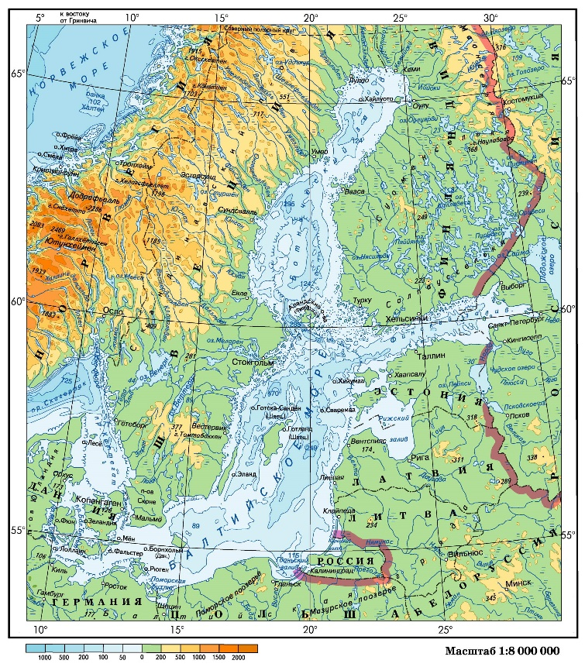

Рисунок 1.1. Физическая карта Балтийского моря ( [geographyofrussia.com)](https://geographyofrussia.com/morya-rossii-baltijskoe-more/).

Такая значительная протяженность вдоль меридиана и параллели создает отличия в физико-географических и климатических условиях отдельных районов Балтийского моря, что, в свою очередь, влияет на океанологические процессы, происходящие в море.

Бассейн моря выделяют по линии о. Зеландия- о. Рюген, так как между ними находятся районы малых глубин, образующей Арконский бассейн (Дубравин, 2021). Площадь зеркала моря составляет 378,5 тыс. км2 без учета островов и проливов, длина – 1735 км, средняя ширина 218 км, объем воды моря – 20,3 тыс. км3, средняя глубина – 53,8 м (Дорохов, 2011). Акваторию моря относят к мелководным, так как на большей части бассейна глубина не превышает 100 м, максимальная глубина расположена в западной части Готландского бассейна, а именно, в Ландсортской впадине и составляет около 460 м.

Каттегат и Скагеррак – два главных пролива, которые осуществляют связь Балтийского моря с Атлантическим океаном. Через узкие Датские проливы (Эресунн (Зунд), Большой и Малый Бельт) водные массы Балтийского моря, проходят пролив Скагеррак, движутся через Северное и Норвежское моря, и достигают Атлантического океана.

Гидрометеорологический режим моря обуславливается следующими факторами:

1) расположением моря в умеренном климатическом поясе;

2) общей атмосферной циркуляцией, которая определяет изменения гидрологических параметров и течений в море;

3) речным стоком, поскольку впадающие в море реки значительно влияют на распреснение верхнего слоя;

4) водообменом с Северным морем через Датские проливы, который, в свою очередь, оказывает значительное влияние на режим глубинных слоев моря (Дубравин, 2021).

Климат Балтийского моря является морским умеренным, значительное влияние оказывает изменение силы западных ветров и расположения полярного фронта. Направление и интенсивность западных ветров тесно связано с динамикой барических центров и описывается индексом NAO (Североатлантическое колебание). Он вычисляется, как разница давлений между Исландским минимумом и Азорским максимумом. При высоком давлении на севере и низком на юге, преобладают ветра северного и восточного направления. А соответственно, при низком давлении на севере и высоком на юге, дуют относительно мягкие западные ветра (Leppäranta, 2009). По Дуванину (2021) к ветрам наибольшей повторяемости относят южные и западные, а именно (Ю, ЮЗ, З), к наименьшей – СЗ, СВ, ЮВ.

Балтийское море расположено в климатическом умеренном поясе. Большая разница температур между летним и зимним периодом наблюдается на севере (Проект Моря СССР, 1992). Зимой, в январь и февраль — средняя температура воздуха в центральной части моря равна –3°С на севере и –5°С, – 8°С на востоке. При редких и кратковременных вторжениях холодного арктического воздуха, связанных с усилением Полярного максимума, температура воздуха над морем понижается до –30°С и даже до –35°С. Летом диапазон изменчивости температур меньше, чем зимой. Например, в июле средняя температура находится в пределах от 14°C до 17°C по всей акватории.

Формирование поля температуры в наибольшей степени находится под влиянием теплообмена между морем и атмосферой, передача тепла в глубинные слои осуществляется ветровым перемешиванием. От развития конвективного перемешивания и адвекции вод Балтийского моря зависят сезонные колебания температуры. В летний период температура поверхности находится в диапазоне 16-18°C. Зимой в поверхностном слое открытой части моря характеризуется однородным распределением температуры воды и составляет около 1-2°C (Проект Моря СССР, 1992).

Речной сток вносит значимую составляющую в формирование режима Балтийского моря. Среднее поступление в акваторию пресных вод находится в диапазоне от 440 до 490 км3. В море впадает более 250 рек, из которых наиболее крупными являются Нева, Висла, Одер, Неман, Даугава и другие. Большинство крупных рек впадает с северной части водосборного бассейна (Дубравин, 2021). Непосредственно речной сток оказывает влияние на режим верхнего квазиоднородного слоя и мелководных заливов и косвенно – на интенсивность водообмена с Северным морем и бароклинную циркуляцию (Проект Моря СССР, 1992).

Пресный сток и адвекция соленых североморских вод оказывает основное влияние на формирования поля солености в Балтийском море. Поле солености зависит от рельефа дна, течений, ледообразования, ледотаяния, ветрового перемешивания и конвекции. Зимой содержание солености в поверхностных водах достигает своего максимума и находится в пределах 8,0-8,5 ‰ в юго-западной части и 6,5-7,0 ‰ в северной части моря, сохраняясь с глубиной. Летом в поверхностном слое соленость варьируется в диапазоне от 7,6-7,8 ‰ в южной и юго-западной частях, до 6,2-6,8 ‰ в северной частях моря. В Балтийском море хорошо прослеживается двухслойная структура: верхний распресненный и нижний осолоненный. Галоклин располагается на глубинах от 20-25 м в Арконской впадине до 70-80 м в центральной части акватории. Он, в свою очередь, затрудняет вертикальную циркуляцию в глубинных районах. Соленость может достигать 13‰ в центральных частях и увеличиваться всего лишь на 1-2 ‰ от поверхностного слоя до дна в Ботническом заливе. Важное значение имеет тот акт, что ниже галоклина, в глубоководных слоях Балтийского моря, в особенности в впадинах, происходит резкое снижение растворённого кислорода, и образуются гипоксийные (малокислородные менее 2 мг/л) и аноксийные (бескислородные) условия (Проект Моря СССР, 1992). В этих зонах также происходит повышение концентраций биогенных элементов (нитратов и фосфатов), а иногда при аноксийных условиях происходит повышение концентрации сероводорода в несколько раз или даже в десятки раз (Matthaus, 1993).

Каждый год Балтика покрывается льдом. В первую очередь лед образуется в северной части Ботнического залива. Далее в мелководной части Финского залива в направлении от востока к западу, т.е. в направлении открытого моря. Льдом чаще всего не покрывается южная и центральная часть моря. Наибольшее количество льда наблюдается в конце февраля – начале марта, начало разламывания льда в основном происходит в марте – апреле.

## 1.2. Кислородный режим Балтийского моря

Еще в первом десятилетии XX в. начались наблюдения за кислородным режимом Балтийского моря. На сегодняшний день, содержание растворенного кислорода в воде относят к числу важнейших факторов, определяющих гидрохимический режим моря. Поступление кислорода в две основные водные массы Балтийского моря - поверхностной и глубинной - осуществляется различными источниками. В первой водной массе (поверхностной) содержание растворенного кислорода определяется процессами абсорбции кислорода из атмосферы и продуцированием его при фотосинтезе. Расход кислорода, т.е. его поглощение происходит в результате дыхания организмов и биохимической деструкции органических веществ. В глубинные слои поступление кислорода с поверхности ограничено, по причине устойчивой стратификации, что в свою очередь, затрудняет вертикальное перемешивание вод. Здесь главным источником в поступлении кислорода является адвекция североморских вод через Датские проливы. Данный источник является постоянным, но мощность и степень аэрации различных частей и зон глубинного слоя неравномерны. Когда приток североморских вод снижен, кислород в придонных слоях может снижаться или даже полностью исчезать, что приводит к изменению комплекса окислительно-восстановительных, физико-химических и биохимических процессов, в результате чего в придонных горизонтах глубоководных впадин становится возможным появление сероводорода (Дроздов, 2020).

В зимний период верхний квазиоднородный слой недонасыщен кислородом и его содержание зависит от обмена с атмосферой, т.е. от интенсивности ветро-волнового перемешивания и температуры воды. В этот период для пространственного распространения кислорода по вертикали характерна относительная однородность из-за развития осенне-зимней конвекции. В начале весны происходит увеличения концентрации кислорода по причине увеличившейся интенсивности фотосинтеза. Внутригодовой максимум и даже значительное перенасыщение кислородом наступает в период развития фитопланктона. Значительное повышение концентраций растворенного кислорода наблюдается не только на поверхности, но и в большинстве районов моря на глубинах не менее 50 м.

В летний период происходит истощение запасов биогенных элементов, что приводит к замедлению фотосинтетической активности, а повышенная температура воды снижает растворимость кислорода, возрастает роль биохимической деструкции. По этим причинам на глубинах более 40 м происходит снижение концентрации кислорода. Хотя в фотическом слое продуцирование кислорода все еще преобладает над его затратами на биохимическое окисление органических веществ. Для Балтийского моря характерна значительная межгодовая изменчивость содержания растворенного кислорода в глубинных и придонных слоях, которая определяется в большей степени вторжением северомморских вод.

Одним из показателей дестабилизации экосистемы водоема является гипоксия придонных шельфовых вод. Под гипоксией понимается состояние экосистемы с таким низким содержанием кислорода, при котором происходят ее количественные и качественные изменения, принято выделяет гипоксийные зоны в морской воде от 2 мл/л. Появление гипоксийных зон в Балтийском море, до интенсивного антропогенного воздействия, связано, скорее всего, с двумя основными факторами: высокой соленостью вод и высокой продуктивностью в более теплом климате. А наоборот, гомогенный тип осадков соответствует установлению кислородных условий и ослаблению двух движущих факторов (Zillen et al, 2008). Антропогенное воздействие первостепенно проявляется в обогащение прибрежных зон биогенными элементами (азотом и фосфором), т.е. к эвтрофикации. В последние несколько десятилетий площадь акваторий, подверженных гипоксии, значительно выросло, и это явление рассматривают, как новую глобальную проблему, стоящей перед человечеством.

# Глава 2. Данные и методы

## 2.1. Данные судовых измерений температуры, солености и содержания растворенного кислорода

В данной работе были использованы судовые измерения содержания кислорода с 1989 по 2022 годы, а также температуры и солености вод в Балтийском море за тот же период, которые были получены из международной базы данных DAS. Для изучения межгодовой изменчивости пространственного распределения районов с гипоксийными условиями, все станции, на которых производились измерения содержания кислорода в водах Балтийского моря, разделялась на годовые массивы. Расположение за каждый год станций проиллюстрировано на рисунке 2.1 в виде кружков. Если хотя бы на одном горизонте какой-либо станции отмечались гипоксийные условия (О2 <2 мл/л), эта станция отмечалась черным кружком, а при содержании кислорода более 2 мл/л – зеленым кружком (рис. 2.1).

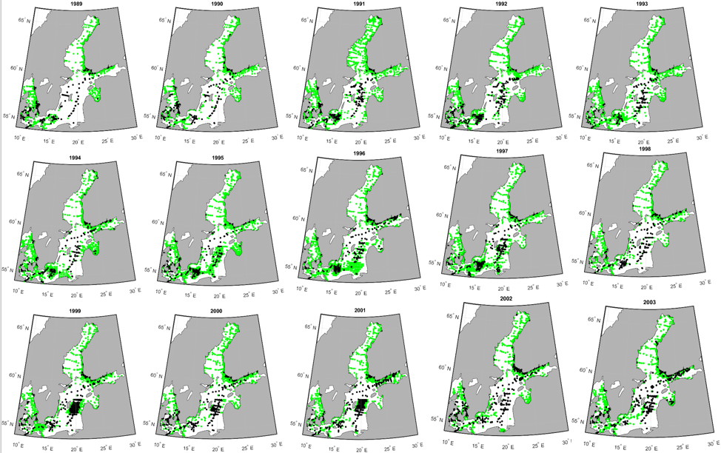

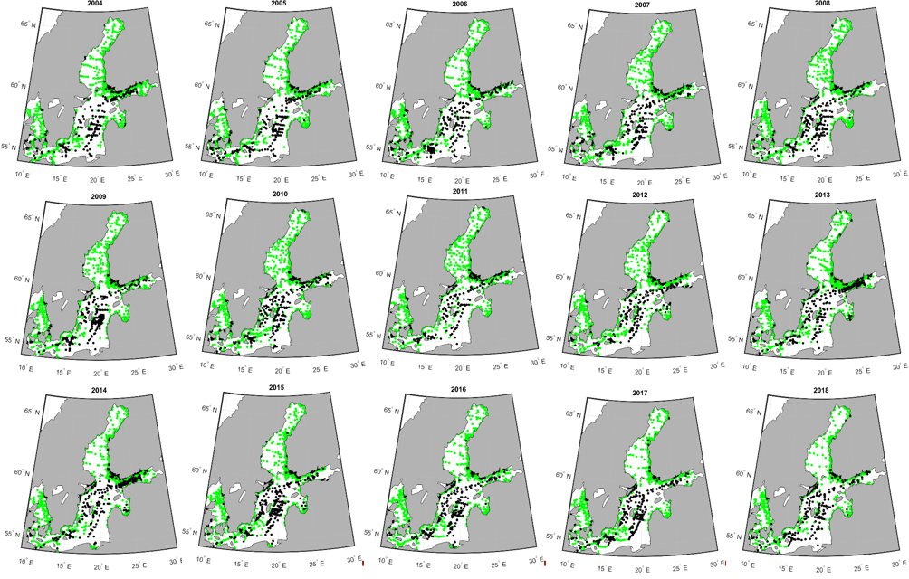

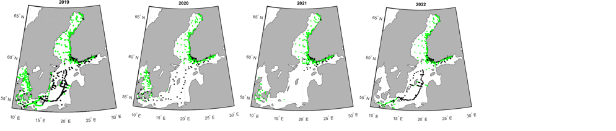

Рисунок 2.1 Расположение океанологических станций, где отмечались гипоксийные условия (О2< 2 мл/л, черные кружки), и где значения О2 ≥2 мл/л (зеленые кружки).

Для исследования и оценки вертикального распространения гипоксийных условий во времени и пространстве оценивалось за каждый год изменение с глубиной содержания кислорода на разрезе, пересекающем Балтийское море с юго-западной части Балтики до Финского залива (рис. 2.2).

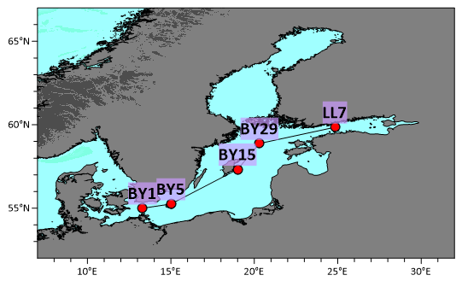

Рисунок 2.2. Разрез, пересекающий Балтийское море с юго-запада до Финского залива.

Для всех станций входящих в состав разреза, на стандартных горизонтах за каждый год производилась выборка данных. Для выбранных данных на стандартных горизонтах производилось их среднегодовое осреднение. Затем, за каждый год, строились распределения по вертикали среднегодовых значений температуры, солености и содержания растворенного кислорода. Горизонты, на которых обнаруживались гипоксийные условия (О2 <2 мл/л), отмечались черным цветом (см. рис. 3.3).

## 2.2. Оценки течений с помощью регионального реанализа - Baltic Sea Physics Reanalysis - гидрофизических полей Балтийского моря

Для оценки причин изменения кислородного режима в Балтийском море были взяты и обработаны данные по течениям, а именно их зональными и меридиональными составляющими из регионального реанализа модели NEMO с пространственным разрешением 1 миля, среднемесячным осреднением и за максимально возможный период 1991-2021 гг. Выбраны два района исследования юго-запад Балтики – вблизи Датских проливов и ее центральная часть в районе Готландской впадины.

В качестве подготовки данных было выполнено их осреднение за весь исследуемый период по месяцам. В юго-западном районе из-за ее мелководности были выбраны три горизонта для исследования: поверхность (0 м), 10 м, 20 м. В центральном районе горизонты отличались: поверхность (0 м), 60 м, 120 м.

## 2.3. Оценка расхода вод через Датские проливы

Для оценки причин изменения кислородного режима в Балтийском море был необходим расчета объема транспорта вод через Датские проливы. Для этого необходимы согласованные временные ряды среднего уровня Балтийского моря и речного стока в Балтики. Временной ряд среднего уровня воды в Балтийском море был получен на основе наблюдений в Ландсорте и Ландсорте Норра и опубликован на сервере SMHI Opendata (SMHI, 2018b). Станция Ландсорт является лучшим представлением среднего уровня моря в Балтийском море, что хорошо подтверждено рядом исследований (Lisitzin, 1974; Jacobsen, 1980; Franck and Matthäus, 1992; Feistel et al., 2008). Станция расположена в центральной части Балтики вблизи линии узла первой баротропной моды бассейна (Wübber, Krauss, 1979; Jönsson et al., 2008). Почасовые данные об уровне моря доступны с ноября 1886 г.. для станции Ландсорт (17,87◦в.д., 58,74◦с.ш.) и с октября 2004 г. для станции Ландсорт-Норра (17,86◦в.д., 58,77◦с.ш.). Из обоих временных рядов был удален тренд, чтобы исключить долгосрочный сигнал эвстатического и изостатического подъема суши. Перекрывающийся диапазон с октября 2004 г. по сентябрь 2006 г. использовался для согласования обоих наборов данных друг с другом. Стандартное отклонение оставшихся разностей между обеими станциями составило 2,04 см для почасовых данных. В перекрывающемся диапазоне построенные временные ряды уровня моря состоят из среднечасовых значений данных об уровне моря без тренда, объединенных с обеих станций. Местное ветровое воздействие во временных масштабах до нескольких дней является причиной периодических сильных изменений уровня моря во временных рядах, отфильтрованных низкими частотами. Для удаления этого мешающего сигнала был применен пороговый фильтр, устанавливающий предел максимального изменения уровня моря за сутки. Мелкие и узкие Датские проливы характеризуются ограниченной пропускной способностью и действуют как фильтр нижних частот для общего изменения объема за раз (Lass, 1988). Для заданной разницы уровней моря 1ηs между Каттегатом и западной частью Балтики перенос Q можно оценить с помощью квадратичного закона трения (Jacobsen, 1980; Omstedt, 1987).

$Q=\sqrt{\frac{Δη_{s}-B}{K_{f}}}$ (1)

Где $K_{f}$— эмпирический коэффициент трения для огрнаиченного моря или пролива, а B — поправка на разницу уровня моря из-за бароклинного градиента давления вдоль канала. Значение B обычно составляет порядка нескольких сантиметров. Неопределенность этой оценки переноса составляет около 10% (Mattsson, 1996). Нижние пределы $K_{f}$ составляют 1,6 · 10-10 с2м−5 и 2 · 10−11 с2 м −5 для проливов и ограниченных морей соответственно (Mohrholz V, 2018).

## 2.4. Взаимно корреляционный анализ океанологических процессов

В качестве критерия оценивания наличия связи двух переменных между собой, а именно изменения кислородного режима с другими характеристиками был выбран коэффициент корреляции

Существует несколько видов связи: функциональная или стохастическая (вероятностная), которые могут быть между двумя переменными.

Для оценки связи между переменными, а именно ее тесноты и направления, используют показатели корреляции. Степень тесноты линейной зависимости характеризует коэффициент корреляции r. Суть линейной зависимости двух переменных заключается в том, что когда возрастает одна переменная, то другая переменная тоже имеет тенденцию к возрастанию или убыванию по линейному закону. Если при увеличении одной характеристики другая тоже движется к возрастанию, то это прямая зависимость и тогда r> 0, но когда увеличивается одна величина, а другая движется к убыванию, то это обратная зависимость и r <0 (Гордеева, 2017; Малинин, 2013).

В ходе работы были необходимо рассчитать корреляцию векторного (меридиональные и зональные составляющие течений) и невекторного процесса. Для этого использовался метод, адоптированный для векторных процессов (Рожков, 2002). Сначала оценивались матрицы коэффициентов корреляции следующим образом:

$D_{ηV}=\left|\begin{matrix}r_{ηη} & r_{ηu} & r_{ηv} \\ r_{uη} & r_{uu} & r_{uv} \\ r_{vη} & r_{vu} & r_{vv}\end{matrix}\right|$ (2)

$D_{uv}=\left|\begin{matrix}r_{uu} & r_{uv} \\ r_{vu} & r_{vv}\end{matrix}\right|$ (3)

Где, $D_{ηV}$ и $D_{uv}$ **–** матричные определители, $η$ **–** скалярный процесс, V – векторный процесс, U и V – компоненты течений, $r_{ηη}$, $r_{ηu}$, $r_{ηv}$… - коэффициенты взаимной корреляции.

Коэффициенты множественной корреляции рассчитывались с использованием следующего уравнения:

$R_{ηV}=\sqrt{1-\frac{D_{η_{v}}}{D_{uv}}}$ (4)

# Глава 3. Результаты и их интерпретация

## 3.1. Межгодовая изменчивость пространственного распределения температуры, солености и растворенного кислорода

## 3.1.1. Температура

Изучение пространственного и вертикального распределения температуры необходимо для понимания стратификации вод. В ходе работы был выполнен вертикальный разрез температуры (рис. 3.1).

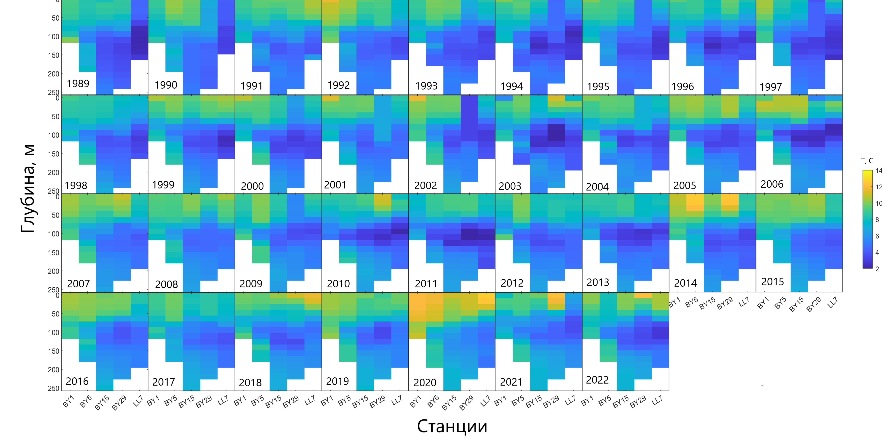

Рисунок 3.1. Межгодовой ход температуры на вертикальном разрезе в Балтийском море.

Исходя из рисунка 3.1. можно сделать выводы, что термическая стратификация вод устойчивая, за исключением некоторых годов, когда происходило разрушение стратификации (2003, 2010, 2021 г). термоклин расположен на глубинах 50-100 м. Также, стоит отметить, что за исследуемый период происходит потепление вод, как поверхностных, так и глубинных, что совпадет с общемировыми тенденциями.

## 3.1.2. Соленость

Изучение пространственно-временной изменчивости солености необходимо для изучения стратификации вод. В ходе работы был выполнен вертикальный разрез солености (рис. 3.2).

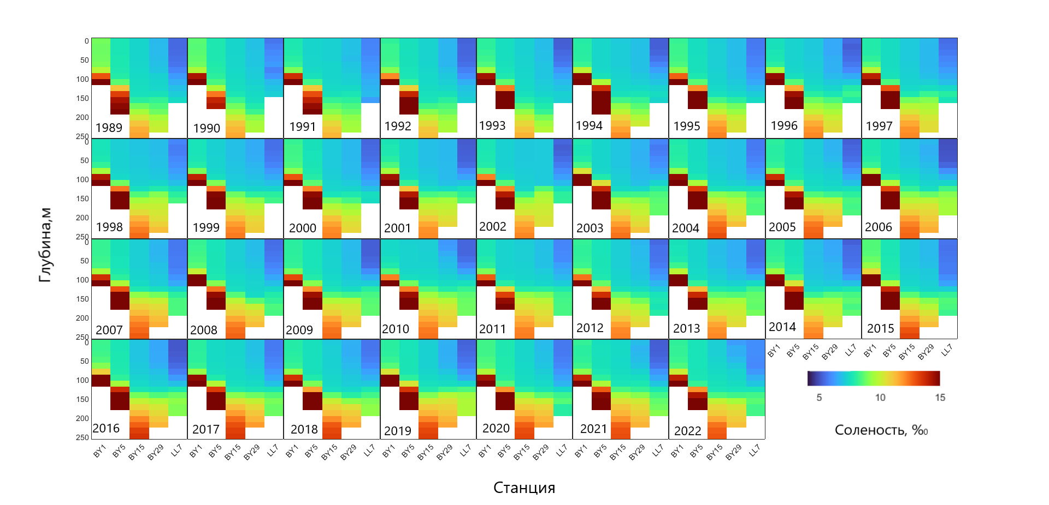

Рисунок 3.2. Межгодовой ход солености на вертикальном разрезе в Балтийском море.

Исходя из рисунка 3.2, можно сделать выводы, что соленость Балтийского море имеет значительный размах, те соленость поверхностных вод 5‰, а глубинных вод до 15‰. Также, стоит отметить, что распределение солености стабильно, и мало изменчиво со временем. Соленость глубинных вод возрастает, а поверхностных практически неизменна. Исходя из вышесказанного, можно говорить, что соленосная стратифкация Балтийского моря устойчива, и ее устойчивость увеличивается со временем.

Таким образом, можно говорить, что стратификация Балтийского моря устойчива, так как ее составляющие – температура и соленость устойчивы.

## 3.1.3. Кислород

На рисунке 3.3. черным цветом выделены гипоксийные условия (О2 <2 мл/л). С 1989 по 1996 г. отмечается улучшение кислородных условий, что проявляется в увеличении содержания кислорода в верхнем квазиоднородном слое до 9-10 мл/л и в заглублении верхней границы гипоксийной зоны в центральной Балтике, а также в исчезновении гипоксийных условий на станции в юго-западной части моря.

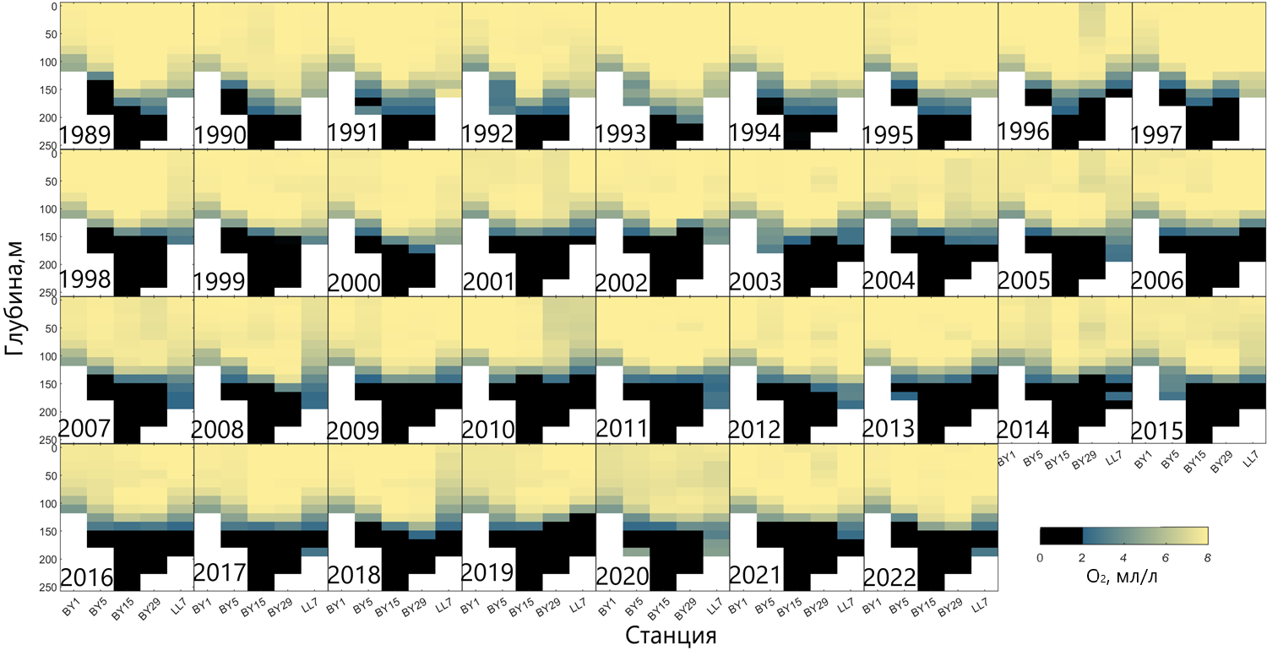

Рисунок 3.3. Межгодовой ход растворенного кислорода на вертикальном разрезе в Балтийском море.

После 1996 г. кислородные условия в открытой Балтике стали ухудшаться, и эта тенденция продолжается до настоящего времени. Количество гипоксий в Балтийском море со временем увеличивается. На это указывает, что гипоксии на центральных станция в начале исследуемого периода обнаруживались на глубинах 200 м, а начиная с 2010 недостаток кислорода стабильно обнаруживается на глубинах 150 м. Вплоть до 2003 г гипоксии на станции LL7 (Финский залив) не появлялись. В период с 2003 г по 2014 г гипоксии имели периодический характер. Начиная с 2015 г наличие гипоксийных условий на данной станции постоянно. Также эпизодический характер имеют гипоксийные условия на станции BY5, вероятнее всего увеличения содержания растворенного кислорода на данной станции связан с Большими Балтийскими затоками, которые значительно обогащают кислородом глубинные воды (1991,1992,1993,2003,2015).

## 3.2. Внутригодовая изменчивость пространственного распределения кислородного режима

## 3.2.1. Изменчивость среднемесячных значений концентраций кислорода

Для изучения внутригодовых изменений кислородного режима Балтийского моря были построены разрезы осредненных значений за 34 года за каждый месяц.

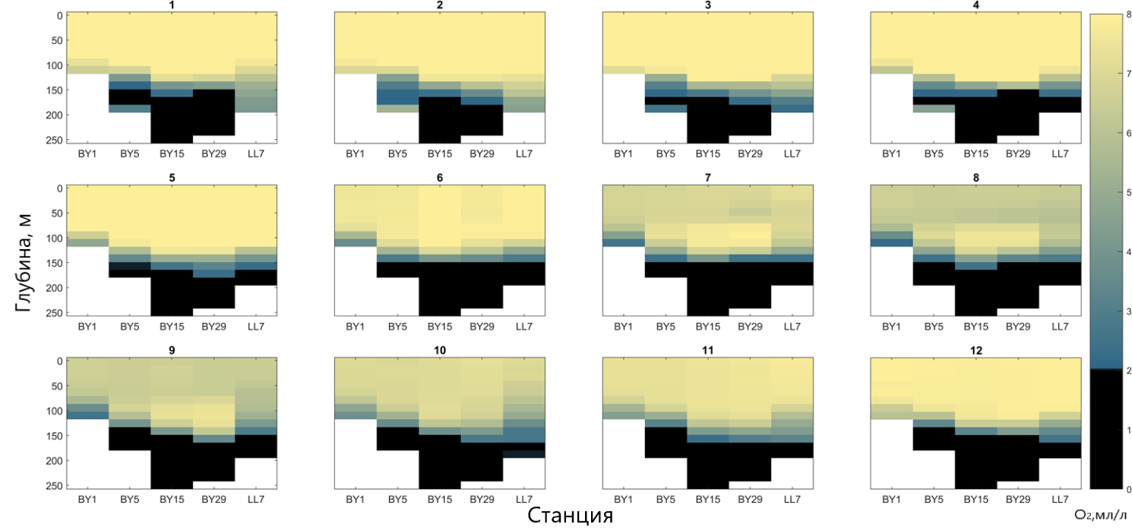

Рисунок 3.4. Внутригодовой ход по месяцам растворенного кислорода на вертикальном разрезе в Балтийском море.

На рисунке 3.4 черным цветом выделены гипоксийные условия (О2 <2 мл/л). Цифры 1-12 соответствуют месяцам. Начиная с июня происходит ярко выраженное уменьшения содержания растворенного кислорода в верхнем слое воды. Это можно объяснить сразу несколькими факторами. Во-первых, происходит увеличения температуры, что в свою очередь, снижает растворимость кислорода. Во-вторых, к июлю происходит истощение запасов биогенных элементов, это, соответственно, приводит к замедлению фотосинтеза и уменьшению поступления кислорода. Также, стоит отметить, в июле, августе и сентябре на центральных станциях BY15, BY29 ярко выраженный холодный промежуточный слой богатый кислородом на глубине около 100 м. Внутригодовая изменчивость гипоксийных условий имеет следующие особенности:

* В январе и феврале происходит значительное уменьшение объема вод подверженных гипоксии.
* Начиная с марта месяца и вплоть до августа происходит увеличения гипоксийных зон, и появления их на станции LL7 и BY5.
* С сентября месяца и до конца года снижается количество мест подверженных гипоксиям, а также происходит заглубление обнаружения гипоксий.

## 3.2.2. Сезонная изменчивость значений концентраций кислорода

Для изучения внутригодовых изменений кислородного режима Балтийского моря были построены разрезы осредненных значений за 34 года по сезонам.

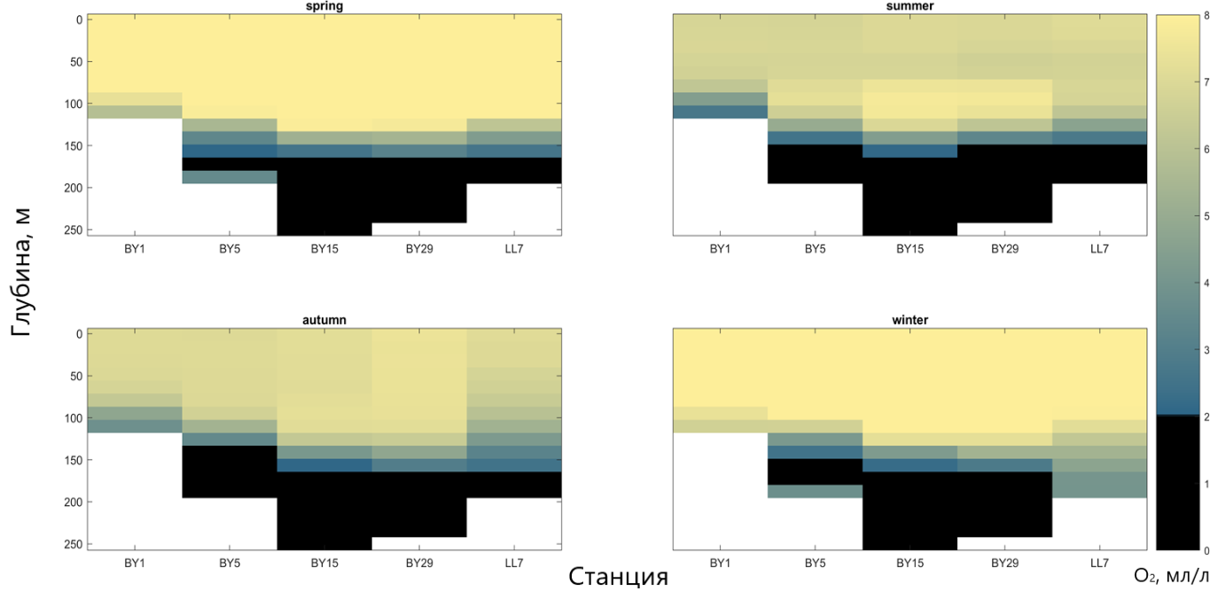

Рисунок 3.5. Внутригодовой ход по сезонам растворенного кислорода на вертикальном разрезе в Балтийском море.

На рисунке 3.5 черным цветом выделены гипоксийные условия (О2 <2 мл/л). В летний и осенний период в верхнем слое происходит уменьшение содержания растворенного кислорода, как упоминалось ранее, это связано сразу с несколькими факторами. Повышение температуры воды, и, соответственно, снижению растворимости кислорода и истощение запасов биогенных элементов, что приводит к замедлению фотосинтеза и уменьшению поступления кислорода. В летний период наблюдается максимальное снижения концентрации растворенного кислорода в придонных слоях, т.е. наблюдается максимальное количество гипоксийных зон. В летний сезон на центральных станциях BY15, BY29 ярко выраженный холодный промежуточный слой богатый кислородом на глубине около 100 м. В осенний период мы видим, достаточно однородный верхний слой, это объясняется сильным ветроволновым перемешиванием, т.к. осенью в Балтийском море наблюдается максимальная активность ветра. В весенний период наблюдается максимум насыщениям кислорода в верхнем слое. Однако, минимальное количество гипоксийных зон – зимой.

## 3.3. Сравнение кислородного режима в юго-западной и центральной Балтике

Для более полного изучения кислородного режима Балтийского моря было принято решения сравнить моменты наступления снижения кислорода в поверхностном слое на южных станция с центральными, а также изменчивость глубинных гипоксийных зон.

На рисунке 3.6, 3.7 черным цветом выделены гипоксийные условия (О2 <2 мл/л). Основные особенности кислородного режима Балтийского моря на южных станциях заключаются в том, что снижения содержания растворенного кислорода в поверхностным слое начинается в июне, что раньше, чем на центральных станциях (июль). Это объясняется более высокой температурой, следовательно, раньше начинается цветения фитопланктона, что приводит к истощение запасов биогенных элементов. И, непосредственно, само повышение температуры снижает растворимость кислорода в воде.

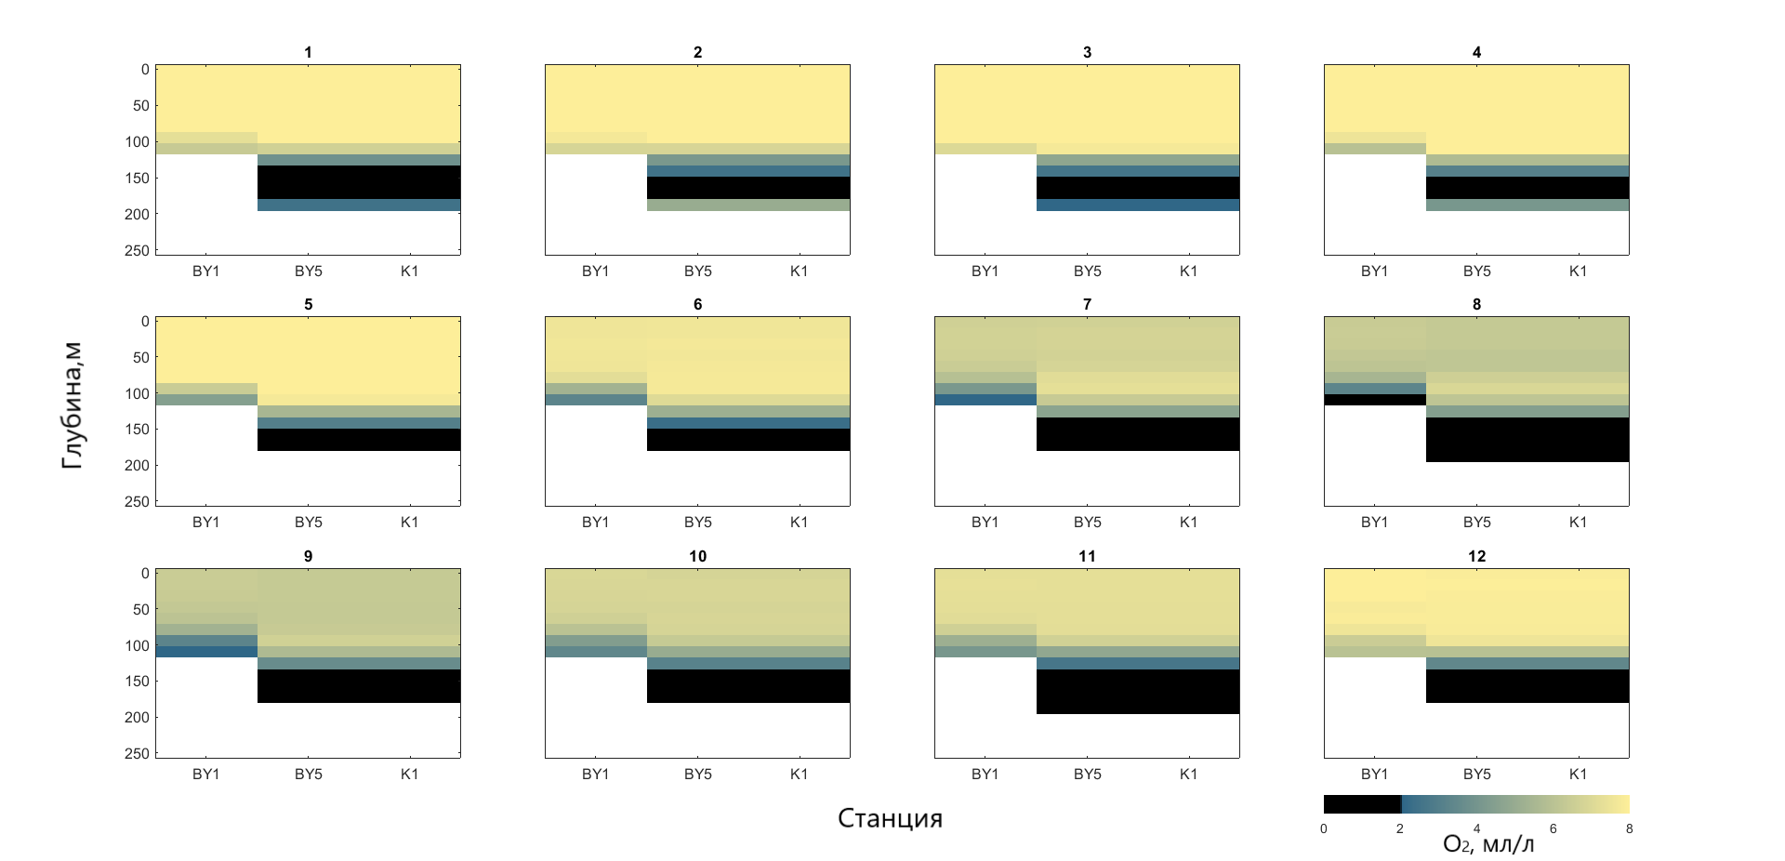

Рисунок 3.6. Внутригодовой ход по месяцам растворенного кислорода на вертикальном разрезе в Балтийском море на южных станциях.

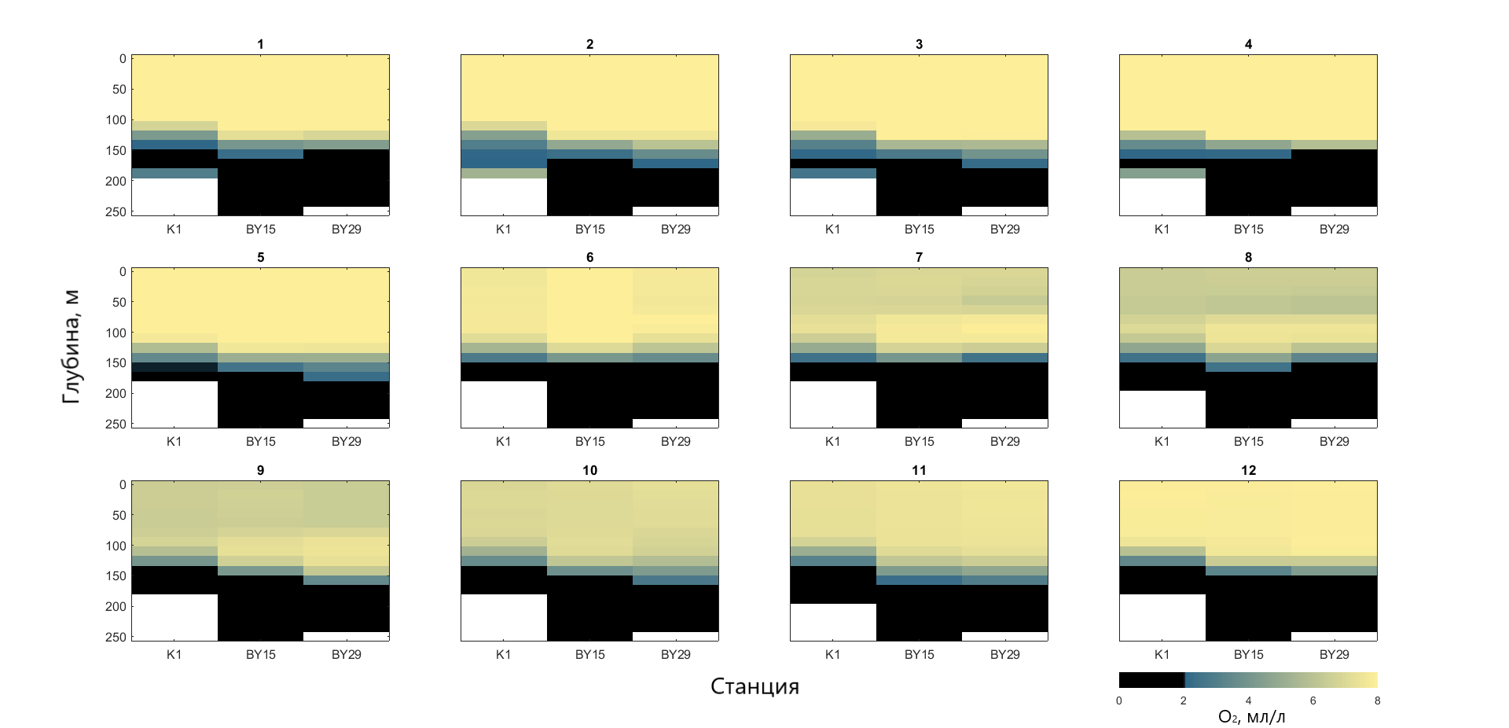

Рисунок 3.7. Внутригодовой ход по месяцам растворенного кислорода на вертикальном разрезе в Балтийском море на центральных станциях.

Также хотелось бы отметить, что юг Балтийского моря более мелководный, а водообмен с Северным морем значительный. Гипоксии проявляются на всех станциях, преимущественно с глубин 150 м, за исключением августа, когда гипоксийные условия были обнаружены на самой южной станции (BY1) на глубине 100 м. Длительность и интенсивность снижения содержания растворенного кислорода в воде значительнее на южных станциях. Начинается в июне, а заканчивается в ноябре, а на центральных станциях наступает в июле и заканчивается в октябре. На центральных станциях в отличии от южных отчетливее выделяется холодный промежуточный слой в летний период (июль, август, сентябрь) на глубинах от 75 м до 125 м. Это объясняется несколькими факторами. Это объясняется тем, что центральная часть моря глубоководнее и холоднее, и, соответственно, активность фитопланктона занимает не всю толщу вод, а только часть.

## 3.4. Сравнение кислородного режима в центральной Балтике и на западе Финского залива

Для более полного изучения кислородного режима Балтийского моря было принято решения сравнить моменты наступления снижения кислорода в поверхностном слое на центральных станциях с восточными, а также изменчивость глубинных гипоксийных зон.

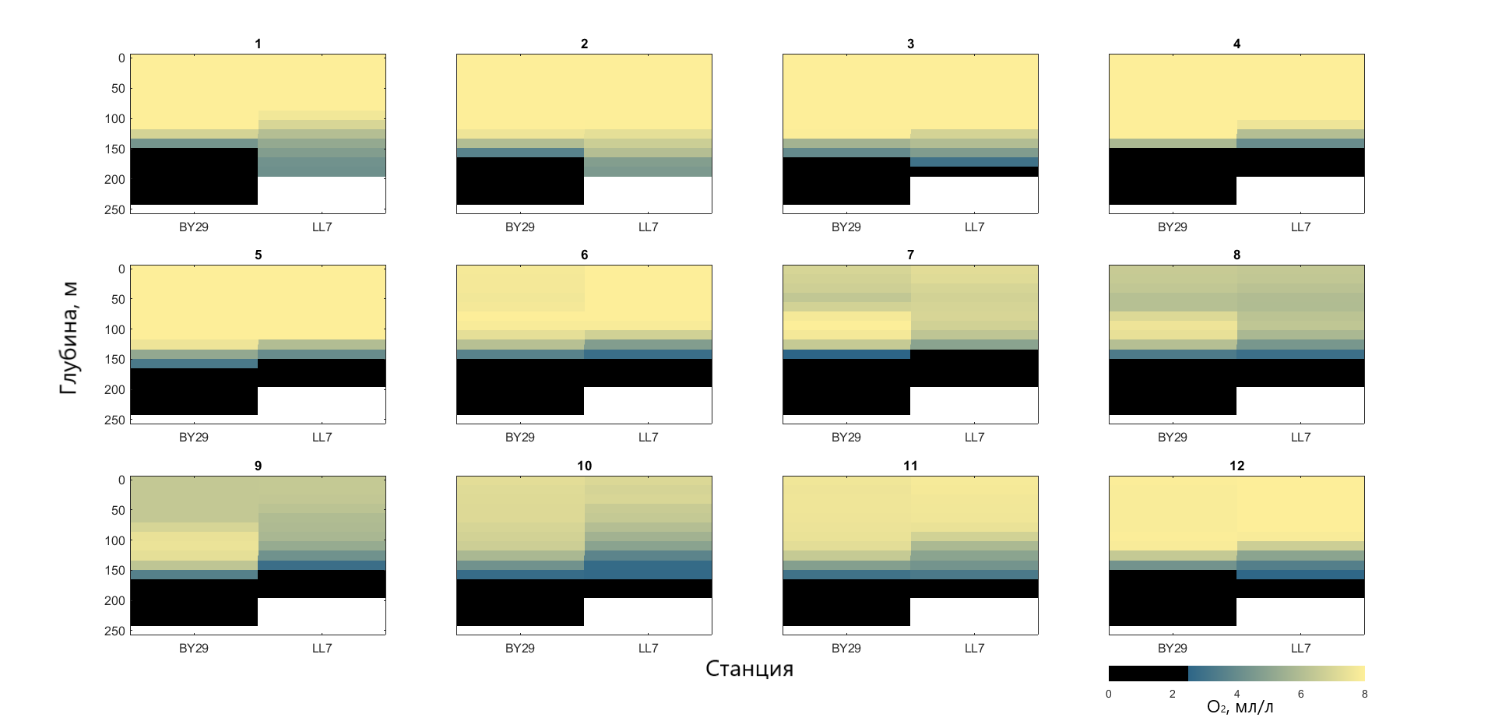

Рисунок 3.8. Внутригодовой ход по месяцам растворенного кислорода на вертикальном разрезе в Балтийском море на восточных станциях.

На рисунке 3.8. черным цветом выделены гипоксийные условия (О2 <2 мл/л). Основной особенностью кислородного режима Балтийского моря на восточных станциях – слабый водообмен с Северным морем. Таким образом, главные пути поступления кислорода – это поступление из атмосферы или поступления в связи с взаимодействием с соседними водами Балтийского моря, более насыщенными кислородом. Восточная станция LL7 расположена на «входе» в Финский залив и в данной зоне из-за узости прохода скорости течений более значительны, чем в остальных рассматриваемых районах. Кислородный режим восточной станции имеет ярко выраженную сезонность гипоксийных условий, а именно, гипоксийные условия отсутствуют в январе и феврале. А максимальное количество – в июле. В период цветения фитопланктона и активного потребления кислорода, происходит снижение содержания растворенного кислорода во всей толщи воды. Период снижения содержания кислорода начинается в июле и заканчивается в ноябре. Таким образом, снижение концентрации кислорода на восточной станции более интенсивно и длится дольше. Гипоксийные зоны имеют сезонных характер на восточной станции, а на центральных станциях – постоянный. Однако, глубина обнаружения гипоксий на восточной станции меньше, чем на центральной (125 м и 150 м).

## 3.5. Межгодовая изменчивость кислородного режима с 1963 года по 2022 год.

В Бронхольмской впадине – станция BY5, исследователями были рассмотрены два временных промежутка – 1963-974 гг. и 1975 – 1987 гг.

В первый исследуемый период гипоксийные зоны обнаруживались лишь в 4 годах из 12, во второй – в 8 годах из 13. Ученые обуславливают ухудшение кислородных условий в данном районе в связи с длительным периодом стагнации, обусловленным отсутствием эффективных обновлений глубинных вод и увеличением эвтрофирования в верхнем слое (Andersin, 1989).

В период с 1989 г. по 2022 г. гипоксийные зоны в Бронхольмской впадине обнаруживались в 30 годах из 34. Последний раз аэрация вод на станции BY5 обнаружилась в 2015 году, что вероятнее всего связано с большим Балтийским затоком 2014 года. В связи с уменьшением количества и снижением интенсивности Больших Балтийских затоков за последние 20 лет вода в Бронхольмской впадине обновлялась лишь однажды.

На станции BY15 – Готландская впадина, учеными был выявлен отрицательный линейный тренд в содержании растворенного кислорода за период 1965 – 1988 гг. (Rudling, 1991).

В период с 1989 г. по 1998 г. также происходило снижение кислорода в придонном слое, те увеличение по площади зон подверженных гипоксиям. Начиная с 1998 года по 2022 год кислородный режим на исследуемой станции имеет стабильный характер.

В северной части моря, на станции BY29 за период с 1965 года по 1988 год трендов в содержании кислорода в воде не обнаружено (Моря СССР, 1992).

В начале исследуемого нами периода гипоксийные зоны в северной части моря обнаруживались на глубинах 200 м. Начиная с 1996 года глубина обнаружения критически низкого содержания кислорода (менее 2 мл/л) поднялась до 150 м., и далее не изменялась.

# Глава 4. Причины наблюдающихся изменений кислородного режима в последние десятилетия

Одной из главных задач данной работы являлась оценка возможных причин изменения концентрации кислорода в воде. Теоретическое представления об изменчивости кислорода в какой-либо точке моря наиболее полно описываются уравнением переноса и диффузии кислорода, которое можно записать в следующей форме:

$\frac{∂O_{2}}{∂t}+u\frac{∂O_{2}}{∂x}+v\frac{∂O_{2}}{∂y}+w\frac{∂O_{2}}{∂z}=k\left(\frac{∂^{2}O_{2}}{∂^{2}x}\right)+A\left(\frac{∂^{2}O_{2}}{∂^{2}x}+\frac{∂^{2}O_{2}}{∂^{2}y}\right)+B$ (5)

Где, t – время, x, y, z – декартовые координаты, ось OZ направлена вертикально вниз, $O_{2}$– концентрация растворенного кислорода, k – коэффициент вертикальной турбулентной диффузии, А – коэффициент горизонтальной турбулентной диффузии, u – зональная составляющая скорости течений, v – меридиональная составляющая скорости течений, w – вертикальная составляющая скорости течений, В – составляющие водного баланса, которая зависит от:

$B=\frac{O+M-И}{S}+R$ (6)

Где, О – осадки, И – испарение, М – материковый сток, S – площадь, R – транспорт вод через Датские проливы.

Таким образом, исходя из уравнения 5 изменения кислородного режима зависят от:

* $u\frac{∂O_{2}}{∂x}$ + $v\frac{∂O_{2}}{∂y}$– горизонтальной адвекции кислорода;
* $w\frac{∂O_{2}}{∂z}$– вертикальной адвекции кислорода;
* $k\left(\frac{∂^{2}O_{2}}{∂^{2}x}\right)$– вертикальной турбулентной диффузии кислорода;
* $A\left(\frac{∂^{2}O_{2}}{∂^{2}x}+\frac{∂^{2}O_{2}}{∂^{2}y}\right)$– горизонтальной турбулентной диффузии кислорода;
* В – составляющих водного баланса;

Показателем наличия связи между двумя процессами является – коэффициент корреляции. Более подробное описание и его расчет упоминается ранее во 2 главе – данные и методы.

Для исследования были выбраны два района:

* юго-западная часть открытой Балтики (станция BY1)
* центральная часть открытой Балтики, в районе Готландской впадины (станция BY15).

В каждом районе рассчитывался градиент зональной и меридиональной изменчивости растворенного кислорода. Коэффициенты вертикальной и горизонтальной турбулентной диффузии принимались за 1. Длина ряда для взаимно корреляционного анализа составляла 360 месяцев. Сдвиг составлял 36 месяцев (3 года). Горизонты исследования в каждом районе были определены с учетом минимальной глубины в районе исследования. Так, в юго-западной части были выбраны три горизонта: поверхность, 10 м, 20 м. А в центральной части: поверхность, 60 м и 120 м.

В таблицах 1-2 представлены коэффициенты корреляции. В них $V\frac{∂O_{2}}{∂S}$– горизонтальная составляющая адвекции. Цветом выделены коэффициенты, превышающие 0,5. Был рассмотрен только транспорт вод через Датские проливы, т.к. вклад остальных составляющих водного баланса пренебрежимо мал.

Исходя из таблицы 1 можно говорить о том, что на изменения кислорода в поверхностном слое в юго-западном районе Балтики наибольшее влияние оказывает вертикальная составляющая адвекции (0,56). А в придонном слое наибольшее влияние оказывают сразу несколько характеристик: вертикальная составляющая адвекции (0,51), вертикальная турбулентная диффузия (0,54) и транспорт вод, через Датские проливы (0,62).

Таблица 4.1. Коэффициенты корреляции характеристик, влияющих на изменчивость кислородного режима в юго-западной части Балтийского моря (станция BY1).

|  |  |  |  |  |  |
| --- | --- | --- | --- | --- | --- |
|  | + |  |  |  | R |
| O2 (t)0-10 | 0,37 | 0,56 | 0,41 | 0,28 | 0,40 |
| O2 (t)10-20 | -0,21 | 0,44 | 0,26 | 0,33 | 0,45 |
| O2 (t)20-дно | 0,31 | 0,51 | 0,54 | 0,27 | 0,62 |

Исходя из таблицы 2 можно говорить о том, что на изменения кислорода в поверхностном слое в центральной части Балтийского моря наибольшее влияние оказывает горизонтальная турбулентная диффузия (0,57). А в глубинном слое наибольшее влияние оказывают - транспорт вод, через Датские проливы (0,64).

Таблица 4.2. Коэффициенты корреляции характеристик, влияющих на изменчивость кислородного режима в центральной части Балтийского моря (станция BY15).

|  |  |  |  |  |  |
| --- | --- | --- | --- | --- | --- |
|  | + |  |  |  | R |
| O2 (t)0-60 | 0,43 | 0,29 | 0,37 | 0,57 | 0,36 |
| O2 (t)60-120 | 0,39 | 0,32 | 0,28 | 0,45 | -0,31 |
| O2 (t)120-дно | 0,44 | 0,28 | 0,35 | 0,28 | 0,64 |

Таким образом, в обоих исследуемых районах наибольшее влияние на изменения кислородного режима в глубинном слое оказывает поступление богатых кислородом североморских вод через Датские проливы.

## 4.1. Повышение температуры водных масс Балтийского моря

Одним из важнейших факторов, влияющих на снижение содержания кислорода, является повышение температуры воздуха, и, соответственно, повышение температуры воды, которое приводит к снижению растворимости кислорода. На рисунке 4.1. показан ряд изменения температуры воды на поверхности и в глубинном слое на станциях BY1 – юго-западная часть и BY15 – центральная часть Балтики. Везде отмечается положительный тренд в изменении температуры, но на поверхности тренды не значимы (черная линия), а в глубинных слоях значимы (красная линия). Градиенты температуры между поверхностным и глубинным слоями практически не изменились за весь исследуемый период.

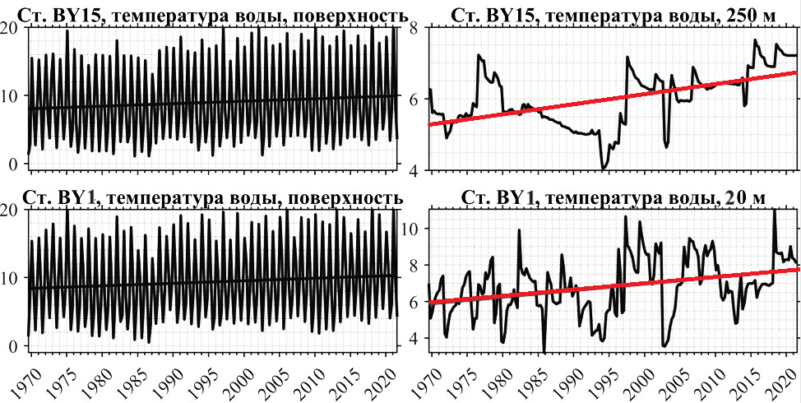

Рисунок 4.1. Изменения температуры воды на поверхности (слева) и в придонном слое (справа) в период 1970-2022 гг. на океанологических станциях международного мониторинга. Прямые черные линии – не значимые линейные тренды, красные – значимые.

## 4.2. Усиление стратификации водных масс

Важным фактором в поступлении кислорода в придонные слои является стратификация вод. За последние десятилетия происходят увеличения градиентов солености между поверхностными водными массами и глубинными (Литина Е.Н., Захарчук Е.А., 2019). На рисунке 4.2. показан ряд изменения солености воды на поверхности и в глубинном слое на станциях BY1 – юго-западная часть и BY15 – центральная часть Балтики. На обеих станциях на поверхности наблюдается значимый (красная линия) отрицательный тренд, что свидетельствует о распреснении поверхностного слоя. Однако в глубинных слоях мы видим квадратичные значимые тренды. Из которых видно, что соленость глубинных вод уменьшалась до 1990 годов, а затем постепенно росла. Таким образом, за последние 30 лет происходит снижения солености поверхностных вод и увеличение солености глубинных вод, что приводит к увеличению градиента солености между слоями и усиливает стратификацию.

Коэффициенты корреляции полученные ранее говорят, о том, что на изменения кислорода в юго-западной части Балтики весомый вклад вносит вертикальная адвекция и вертикальная турбулентная диффузия. А усиления стратификации вызванное увеличением градиентов солености препятствует вертикальному перемещению кислорода.

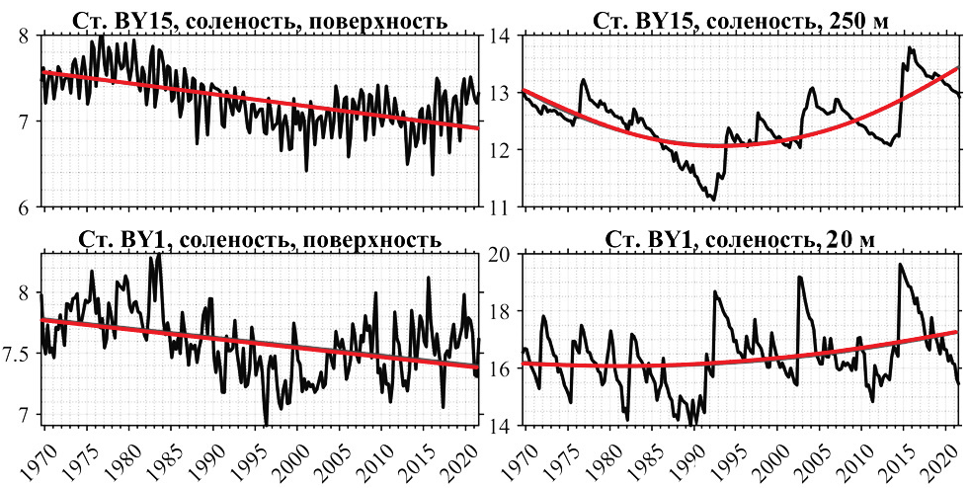

Рисунок 4.2. Изменения солёности воды на поверхности (слева) и в глубинном слое (справа) в период 1970-2022 гг. на океанологических станциях международного мониторинга. Красные линии – значимые линейные и квадратичные тренды.

## 4.3. Уменьшение количества больших балтийских затоков

На рисунке 4.3. представлено распределение по годам случаев Больших балтийских затоков, взятое из работы (Захарчук и др., 2017). С начала исследуемого периода и вплоть до 1980-х годов большие балтийские затоки наблюдались от одного – двух раз в год до одного раза в 3-4 года – это сравнительно часто. Начиная с 1980-х годов произошло заметное сокращение больших балтийских затоков, что свидетельствует об изменение водообмена между Балтийским и Северным морями. В 5 раз сократилась частота больших балтийских затоков после 1983 года, а период стагнации возрос до 10-11 лет (Lepparana and Myrberg, 2009). В 2014 году произошел последний большой балтийский заток и его объем, по оценкам немецких ученых, составил 198 км3 (Mohrholz et. al., 2015).

Коэффициенты корреляции полученные ранее говорят о том, что на изменения кислорода в глубинных слоях на обеих станциях вносит наибольших вклад – транспорт вод через Датские проливы. Таким образом, весомое и резкое снижение частоты и интенсивности больших балтийских затоков приводит к застою вод в глубинных слоях

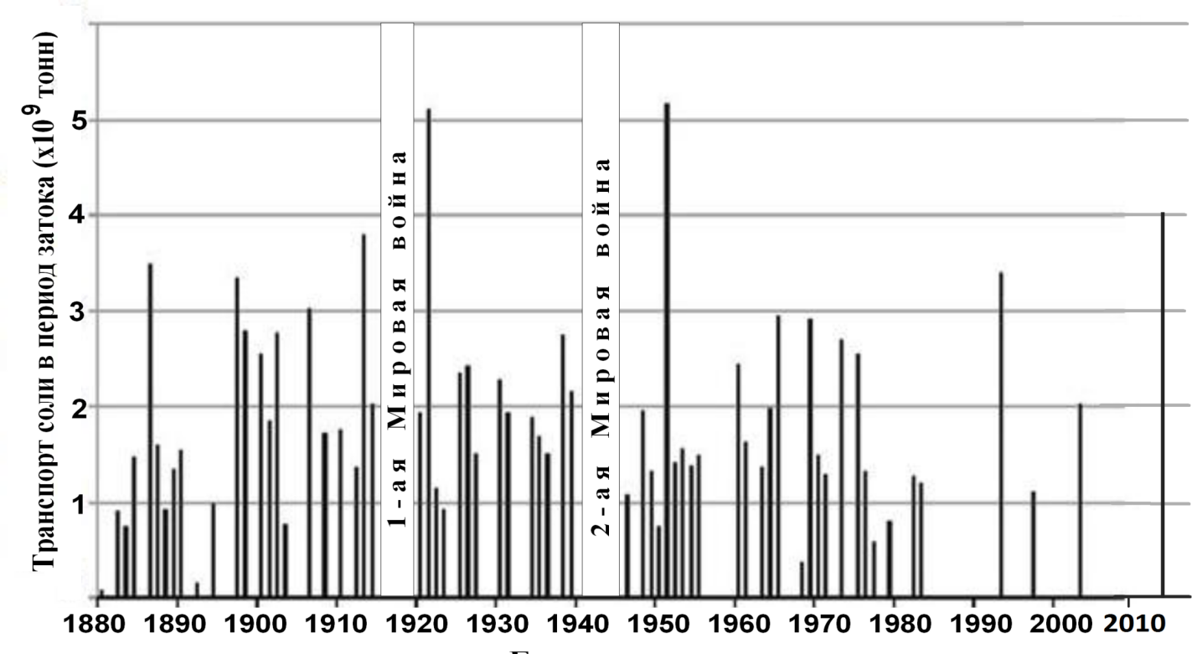

Рисунок 4.3. Большие балтийские затоки в XIX – XXI веках (Захарчук и др., 2017).

## 4.4. Уменьшение интенсивности ветровых потоков над Балтийским морем

Рисунок 4.4. демонстрирует межгодовые изменения статистических характеристик колебаний ветра на береговых гидрометеорологических станциях Балтийского моря, взятые из работы (Захарчук и др., 2024). Практически на всех станциях, кроме юго-западной части моря (Фальстербо) и северной части Ботнического залива (Редкален А), присутсвуют значимые отрицательные тренды в изменениях математического ожидания оценок ветра. Также стоит отметить, что значимые отрицательные тренды отмечаются не только в математическом ожидании, но и в изменениях дисперсии и максимумов колебаний ветра.

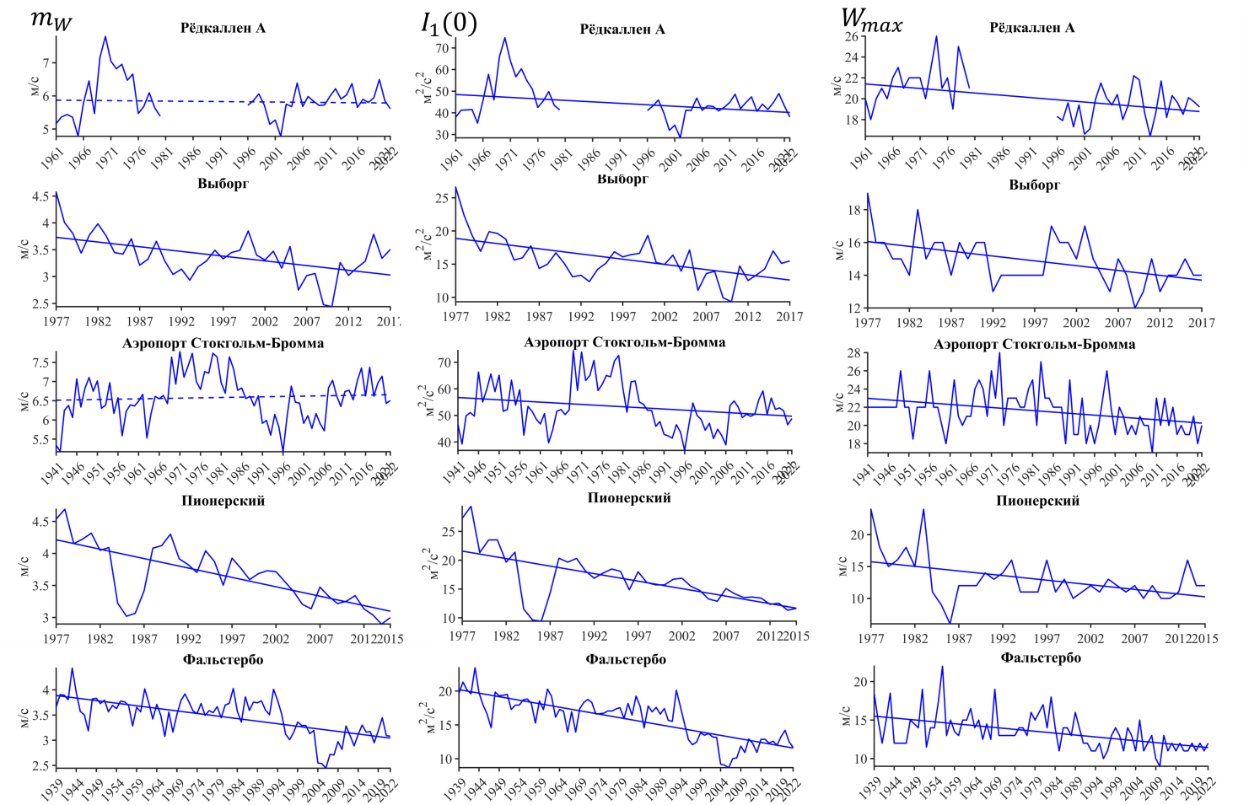

Рисунок 4.4. Межгодовые изменения оценок математического ожидания mW, линейного инварианта тензора дисперсии I1(0) и максимумов колебаний ветра Wmax на различных гидрометеорологических станциях Балтийского моря (Захарчук и др., 2024).

Таким образом, снижение статистических показателей ветра свидетельствуют об уменьшении ветро-волнового перемешивания и снижению абсорбции кислорода из атмосферы в поверхностный слой моря.

# Заключение

В выпускной квалификационной работе исследовалась изменчивость кислородного режима Балтийского моря путем обработки и анализа натурных измерений океанологических параметров и данных регионального реанализа гидрофизических полей за период с 1989 года по 2022 год. А также были выявлены возможные причины изменения кислородного режима за исследуемый период.

В ходе работы были проанализированы и обобщены результаты опубликованных работ в области гидрофизических и гидрохимических исследований Балтийского моря.

С помощью базы судовых измерений океанологических характеристик DAS были выделены районы Балтийского моря с гипоксийными условиями.

Были выявлены следующие тенденции в изменчивости кислородного режима Балтийского моря:

1. До 1996 г. отмечается улучшение кислородных условий в верхнем квазиоднородном слое содержания кислорода достигает 9-10 мл/л. После 1996 г. кислородные условия в этом слое в открытой Балтике стали ухудшаться, и эта тенденция продолжается до настоящего времени.
2. Увеличивается количество районов моря подверженных гипоксийному заражению (рисунок 3.3.). В центральной части Балтики в начале исследуемого периода гипоксийные условия обнаруживались на глубинах 200 м, а начиная с 2010 недостаток кислорода стабильно обнаруживается на глубинах 150 м. Вплоть до 2003 г гипоксийные условия в западной части Финского залива не фиксировались. В период с 2003 г по 2014 г гипоксийные условия имели периодический характер. Начиная с 2015 г наличие гипоксийных условий в данном районе наблюдается постоянно.

Полученные результаты сравнивались с аналогичными исследованиями 1963–1987 гг. Установлено что происходит увеличение акваторий с гипоксийными условиями и их вертикальное развитие. Если в предыдущие десятилетия гипоксийные условия регистрировались только в западной и центральной частях моря и не во все годы, то с 1993 г. ежегодно фиксируются гипоксийные зоны, развивающиеся в восточном направлении и появляющиеся все чаще в прибрежных районах.

Взаимный корреляционный анализ между изменчивостью кислородного режима и горизонтальной адвекцией кислорода, вертикальной адвекции кислорода, горизонтальной турбулентной диффузии кислорода, вертикальной турбулентной диффузии кислорода , транспорта вод через Датские проливы, показал (таблица 4.1., 4.2.): что наибольшее влияние на изменчивость кислородного режима в глубинном слое в центральной части Балтики оказывает транспорт вод через Датские проливы (к.к.=0,64), а на поверхности наибольшее влияние имеет горизонтальная турбулентная диффузия (к.к.=0,57).

В юго-западной части моря на изменчивость кислорода в поверхностном слое наибольшее влияние оказывает вертикальная адвекция кислорода течениями (к.к.=0,56). В глубинном слое сразу несколько факторов вносят значимое влияние на изменчивость кислородного режима: транспорт вод через Датские проливы (к.к.=0,62), вертикальная турбулентная диффузия (к.к.=0,54) и вертикальная адвекция кислорода течениями (к.к.= 0,51).

Таким образом снижение концентрации кислорода в Балтийском море можно объяснить несколькими причинами:

1. Происходит увеличение температуры водных масс Балтийского моря (рисунок 3.1.,4.1.), что в свою очередь снижает растворимость кислорода в воде;
2. Значительно снижается количество больших балтийских затоков: начиная с 1983 года их количество уменьшились в 5 раз, а период стагнации вырос до 10-11 лет (рисунок 4.4.).
3. За последние десятилетия в Балтийском море происходит распреснение поверхностного слоя моря, а также осолонение глубинных вод (рисунок 3.2., 4.2.). Это, в свою очередь, приводит к усилению стратификации, что препятствует вертикальному обмену кислорода между поверхностными и глубинными слоями вод Балтийского моря.
4. Также стоит отметить, что существует еще одна возможная причина снижения концентрации кислорода в Балтийском море – уменьшение ветро-волнового перемешивания, которое может быть связано с уменьшением интенсивности ветровых потоков над Балтикой в последние десятилетия, что приводит к снижению абсорбции кислорода из атмосферы в поверхностный слой моря (Захарчук Е.А, и др, 2024).

# Использованная литература

1. Ahtiainen, H., J. Artell, M. et all (2014): Benefits of meeting nutrient reduction targets for the Baltic Sea – a contingent valuation study in the nine coastal states. Journal of Environmental Economics and Policy 3: 278-305.
2. Andersen, J. H., J. Carstensen et all (1989): Long‐term temporal and spatial trends in eutrophication status of the Baltic Sea. Biol Rev, 92: 135-149.
3. Assessment of the effects of pollution of the natural resources of the Baltic Sea/ T. Melvasalo et. all. // Baltic Sea Environ. Proc. 1981, N 5B, p. 426.
4. Baltic Marine Environment Commission – Helsinki Commission -1987. First Periodic Assessment of the State of the Marine Environment of the Baltic Sea Area. Background Document. // Baltic Sea Environ. Proc. – 1987, N 17B.
5. Baltic Marine Environment Commission – Helsinki Commission -1990. Second Periodic Assessment of the State of the Marine Environment of the Baltic Sea, 1984-1988. Background Document // Baltic Sea Environ. Proc. – 1990, N 35B.
6. Bellebaum, J., B. Schirmeister, N. Sonntag, & S. Garthe (2012): Decreasing but still high: bycatch of seabirds in gillnet fisheries along the German Baltic coast. Aquatic Conservation: Marine and Freshwater Ecosystems 23: 210-221.
7. Bergström, L., J. Dainys, O. Heikinheimo, E. Jakubaviciute, E. Kruze, A. Lappalainen, L. Lozys, A. Minde, L. Saks, R. Svirgsden, K. Ådjers & J. Olsson (2019): Long term changes in the status of coastal fish in the Baltic Sea. Estuarine Coastal and Shelf Science 169: 74-84.
8. Bergström, S., H. Alexandersson, B. Carlsson, W. Josefsson, K.-G. Karlsson & G. Westring, G (2001): Climate and hydrology of the Baltic Basin. In: Wulff, F.V., Rahm, L.A. & Larsson, P. A (Eds.) Systems Analysis of the Baltic Sea. Springer Berlin Heidelberg.
9. Conley, D., et all (2011): Hypoxia Is Increasing in the Coastal Zone of the Baltic Sea. Environmental Science and Technology 45: 6777-6783.
10. Feistel, R., Seifert, T., Feistel, S., Nausch, G., Bogdanska, B., Hansen, L., et al. (2008). “Digital supplement,” in State and Evolution of the Baltic Sea, eds R. Feistel, G. Nausch, and N. Wasmund (Hoboken, NJ: Wiley), 625–667.
11. Groetsch, P. M. M., S.G.H. Simis, M. A. Eleveld & S.W.M. Peters (2016): Spring blooms in the Baltic Sea have weakened but lengthened from 2000 to 2014. Biogeosciences 13: 4959–4973.
12. HELCOM 2018i. Inputs of nutrients to the sub basins HELCOM core indicator 2018. Core indicator report. [Электронный ресурс] – URL: <http://www.helcom.fi/baltic-sea-trends/holistic-assessments/state-of-the-baltic-sea-2018/reports-and-materials> - (дата обращения: 22.10.2022).
13. Jacobsen, T. S. (1980). The Belt Project. Sea Water Exchange of the Baltic– Measurements and Methods. Denmark: The National Agency for Environmental Protection.
14. Jönsson, B., Döös, K., Nycander, J., and Lundberg, P. (2008). Standing waves in the gulf of finland and their relationship to the basin-wide Baltic seiches. J. Geophys. Res. 113:C03004. doi: 10.1029/2006JC003862
15. Lass, H. U. (1988). A theoretical study of the barotropic water exchange between the North Sea and the Baltic and the sea level variations of the Baltic. Beitr. Meereskunde 58, 19–33.
16. Leppäranta M., Myrberg K. Physical oceanography of the Baltic Sea. – Springer Science & Business Media, 2009. – С. 52, 160.
17. Lisitzin, E. (1974). Sea-Level Changes. Amsterdam: Elsevier.
18. Matthaus W. MAJOR INFLOWS OF IDGHLY SALINE WATER INTO THE BALTIC SEA A REVIEW. // ICES STATUTORY MEETING. Session V. – 1993. – C. 2.
19. Matthäus W., Franck H. Characteristics of major Baltic inflows—a statistical analysis //Continental Shelf Research. – 1992. – Т. 12. – №. 12. – С. 1375-1400.
20. Mattsson, J. (1996). Some comments on the barotropic flow through the Danish straits and the division of the flow between the Belt Sea and the Öresund. Tellus 48A, 456–464. doi: 10.3402/tellusa.v48i3.12071
21. Mohrholz, V., Naumann, M., Nausch, G., Krüger, S., and Gräwe, U. (2015). Fresh oxygen for the Baltic Sea—An exceptional saline inflow after a decade of stagnation. J. Mar. Syst. 148, 152–166. doi: 10.1016/j.jmarsys.2015.03.005
22. Omstedt, A. (1987). Water cooling in the entrance of the Baltic Sea. Tellus 39A, 254–265. doi: 10.3402/tellusa.v39i3.11758
23. Rudling L. Oil pollution in the Baltic Sea//Stations Naturvardsverk. – 1976. – 80 p.
24. Saraiva, S., Meier, M., Andersson H., Höglund, A., Dieterich, C., Hordoir, R. & Eilola, K. (2020): Uncertainties in projections of the Baltic Sea ecosystem driven by an ensemble of global climate models. Earth System Dynamics Discussions. <https://www.earth-syst-dynam-discuss.net/esd-2020-16/esd-2020-16.pdf>.
25. SMHI (2018b). Tide-Gauge Data of the Stations Landsort and Landsort Norra in Hourly Means, Reference Level RH2000 [Электронный ресурс] – URL: <http://opendata-download-ocobs.smhi.se> – (дата обращения: 12.02.2024).
26. Wübber, C., and Krauss, W. (1979). The two-dimensional seiches of the Baltic Sea. Oceanol. Acta 2, 435–446.
27. Антонов А.Е. Крупномасштабная изменчивость гидрометеорологического режима Балтийского моря и ее влияние на промысел. Л.: Гидрометеоиздат, 1987. 64 с.
28. Артоманова К.В. и др. Кислородно-сероводородный режим глубинных вод в Гданьской котловине Балтийского моря// Химия моря – 2019. - №5. - т.59. – с.714-723.
29. База данных Балтийского моря [Электронный ресурс] – URL: <http://nest.su.se/das/> - (дата обращения: 23.11.2023).
30. В.В Дроздов, Н.П. Смирнов. Колебания климата и донные рыбы Балтийского моря// //Учен. зап. РГГМУ. – 2020. – №. 41. – С. 31-41.
31. Владимирова О. М. и др. Особенности распространения придонных вод в центральной части Балтийского моря //Учен. зап. РГГМУ. – 2014. – №. 35. – С. 31-41.
32. Гидрометеорология и гидрохимия морей СССР. Т.3. Балтийское море. Вып.1. Гидрометеорологические условия. /Под ред. Ф.С. Терзиева, В.А. Рожкова, А.И. Смирновой. – СПб, Гидрометеоиздат, 1992.
33. Гидрометеорология и гидрохимия морей СССР. Т.3. Балтийское море. Вып.2. Гидрохимические условия и океанологические основы формирования биологической продуктивности. /Под ред. Ф.С. Терзиева и др. - СПб, Гидрометеоиздат, 1994.
34. Гордеева С.М. Практикум по дисциплине «Статистические методы обработки и анализа гидрометеорологической информации». – СПб, изд. РГГМУ, 2017.
35. Дорохов Д. В., Дорохова Е. В. Морфометрические характеристики Балтийского моря//География и геоэкология Калининградского региона. — Калининград. - 2011. — С. 49–53.
36. Дубравин В. Ф. Эволюции гидрохимических структур вод Балтийского моря // ИО РАН. — СПб: СУПЕР Издательство. - 2021. – С. 16, 56.
37. Захарчук Е.А., Е. Н. Литина, Клеванцов Ю.П., Сухачев В.Н., Тихонова Н.А. Нестационарность гидрометеорологических процессов Балтийского моря в условиях меняющегося климата // Труды ГОИН. 2017. № 218. С. 6 – 62.
38. Захарчук Е.А., Сухачев В.Н., Тихонова Н.А., Травкин В. Отклик термодинамической системы Балтийского моря на современные изменения климата
39. Литина Е. Н., Захарчук Е. А. Изменчивость термохалинных и гидрохимических характеристик на станциях международного мониторинга Балтийского моря во второй половине XX и начале XXI веков // Метеорология и гидрология. 2015. № 10. С. 54-64.
40. Литина Е. Н., Захарчук Е. А., Тихонова Н. А. Динамика гипоксийных зон в Балтийском море на рубеже XX и XXI веков. 2020, Водные ресурсы. 47, 3, стр. 322-329.DOI: 10.31857/S0321059620030098
41. Малинин В. Н. Статистические методы анализа гидрометеорологической информации. – 2013. – С. 35-39.
42. Региональный реанализ NEMO [Электронный ресурс] – URL: <https://data.marine.copernicus.eu/> - (дата обращения: 12.02.24).
43. Рожков В. А. Теория и методы статистического оценивания вероятностных характеристик случайных величин и функций с гидрометеорологическими примерами. – Гидрометеоиздат, 2001. С. – 131, 200, 369-373.
44. Сидорова Л.П. МЕТЕОРОЛОГИЯ И КЛИМАТОЛОГИЯ Часть 1. Метеорология. ЕКб: ФГАОУ ВПО УрФУ,2015.-83-88 стр.
45. Соскин И. М. Многолетние изменения гидрологических характеристик Балтийского моря. Л.: Гидрометеоиздат, 1963. 160 с.